Государственное бюджетное учреждение дополнительного образования Центр дополнительного образования «ЭкоМир» Липецкой области

Липецкая область, г. Липецк

объединение «Аметист»

Номинация: «Прикладная клеточная биология, биотехнология, генетика, селекция»

Сравнительная оценка влияния удобрений и биопрепаратов на рост и развитие микрозелени на примере гороха зеленого «Афилла» и рыжика посевного

Автор: Ролдугина Милана Владиславовна, 8 класс,
объединение «Аметист» ГБУ ДО ЦДО «ЭкоМир» ЛО
МБОУ СШ № 2 г. Липецка
Руководитель: Шепелина Олеся Германовна,
методист, педагог дополнительного образования
ГБУ ДО ЦДО «ЭкоМир» ЛО

2023 год
Оглавление
Стр.
Введение…………………………………………………………………………...3
Глава 1. Обзор источников информации по теме исследования……………....4
1.1. Описание гороха зелёного сорта «Афилла»…………………………….....4
1.2. Описание рыжика посевного………………………………………………..5
1.3. Технология выращивания микрозелени…………………………………….5
1.4. Внесение удобрений при выращивании микрозелени………………….....6
Глава 2. Результаты исследований и их обсуждение…………………………..6
Выводы………………………………………………………………………….. 10
Список использованных источников информации……………………………12
Приложение……………………………………………………………………...14

Введение
Актуальность работы. Выращивание микрозелени – молодое направление сельскохозяйственной отрасли в России, которое позволяет даже в домашних условиях на протяжении круглого года обеспечивать человека полезным продуктом питания, витаминами и микроэлементами, содержащимися в нем. Микрозелень быстро растет. При ее высаживании совсем не обязательно использовать почву. Можно выращивать микрозелень, используя различные субстраты.
Небольшие финансовые затраты и трудовые ресурсы на приобретение сырья и его выращивание только способствуют внедрению новой технологии выращивания растений в среду и быт обычных горожан.
В настоящее время разработаны инструкции по выращиванию микрозелени в домашних условиях. Существует множество работ, доказывающих эффективность использования тех ил иных субстратов при выращивании зеленых культур.
В нашей работе мы рассмотрим, можно ли с помощью удобрений и биопрепаратов ускорить процессы роста и развития микрозелени и улучшаться ли при этом качественные морфометрические показатели, такие как длина и мощность побега и корневой системы.
Для проведения эксперимента будем использовать 2 растения из разных семейств, отличных друг от друга строением семени и требовательностью к питательным веществам.
Цель работы: сравнить и дать оценку влияния удобрений и биопрепаратов на рост и развитие микрозелени на примере гороха зеленого «Афилла» и рыжика посевного.
Задачи:
1. проанализировать источники информации об объектах исследования, способах выращивания и использовании удобрений для микрозелени.
2. Провести эксперименты по выращиванию микрозелени с внесением удобрений и биокомплексов:
А) при замачивании семян;
Б) при появлении первого листа.
3. Оценить влияние удобрений и биокомплексов на скорость и интенсивность прорастания семян, рост и развитие растений, их морфометрические показатели.
Мы предполагаем, что внесение удобрений будет стимулировать рост и развитие растений.
Объект исследования: рост и развитие микрозелени (горох зеленый «Афилла» и рыжик посевной).
Предмет исследования: влияние удобрений и биокомплексов на рост и развитие микрозелени (горох зеленый «Афилла» и рыжик посевной).
Этапы работы:
Эксперимент 1.
- Замачивание семян в растворах удобрений и биокомплексов.
- Высадка на субстрат.
- Наблюдение за прорастанием семян.
- 20 % выборка растений гороха зеленого для описания морфометрических показателей (длина побега, длина корня).
- Наблюдение за развитием оставшихся в эксперименте растений. Ведение дневника наблюдений.
- Описание конечного результата. Эксперимент 2.
  - Посадка семян на субстрат.
  - Внесение удобрений и биокомплексов при появлении первого листа.
  - Наблюдение за развитием растений. Ведение дневника наблюдений.
  - Описание конечного результата.
Методы: наблюдение, эксперимент; анализ, синтез, сравнение; измерение, описание, фотографирование; графический.
База проведения: кабинет для выращивания рассады на базе ГБУ ДО ЦДО «ЭкоМир» ЛО.

Глава 1. Обор источников информации по теме исследования

1.1. Описание гороха зелёного «Афилла»
Горох «Афилла» безлистный - это лущильный горох семейства бобовые с отличным вкусом. Среднеспелый, от всходов до технической спелости 68-73 дня. Стебель высотой 70- 80 см. Бобы длиной до 7 см. На растении 8-14 бобов, в бобе 6-9 зерен. Семена мозговые. Урожайность зеленого горошка 0,7-1,0 кг/кв.м..[1]
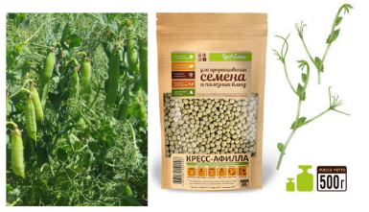
Рис. 1. Горох зеленый «Афилла»
Горох – это одно из древнейших растений, культивируемых человеком.
Прощенный горошек – источник йода, железа, минеральных солей, растительного белка. Он содержит витамины (С, А, Е, D, В2, В1, К, РР) и ценные аминокислоты.
Микрозелень гороха афилла (или кресс-афилла) - это тренд, набирающий большую популярность в ресторанном бизнесе. Данная микрозелень обладает особенным внешним видом, так как её росточки имеют привлекательные завивающиеся усики и поэтому она ещё известна как "усатая" микрозелень. Горох афиллу (или кресс-афиллу) проращивают для получения сочной усатой микрозелени, обладающей антиоксидантными, иммуностимулирующими, регенерирующими действиями.

1.2. Описание рыжика посевного
Рыжик посевной - полезный представитель семейства Капустных. Из семян рыжика выращивают вкусную и витаминную микрозелень. Это растение облегчает симптомы сахарного диабета, поэтому оно также известно, как "трава для диабетика". Также его красно-желтые семена отличаются высоким содержанием незаменимых жирных кислот и сильными антиоксидантными свойствами.
Микрозелень рыжика имеет нежную текстуру и тонкий аромат. У нее оригинальный капустно-маслянистый вкус с приятной горчинкой. Прекрасно сочетается с мягкими сырами, арахисовой пастой, рисом, яйцами, бобовыми и овощами. Её используют для украшения как вегетарианских, так и мясных блюд.
В кулинарии молодые ростки рыжика можно добавлять в свежем виде в бутерброды и сэндвичи, разнообразные салаты и холодные закуски. Также они хороши в качестве витаминной добавки для разнообразных супов, гарниров, подливок и соусов.
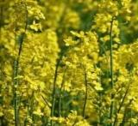
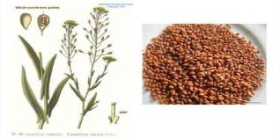

Рис. 2. Общий вид растения и семена рыжика посевного

Рис. 2. Общий вид растения и семена рыжика

1.3. Технология выращивания микрозелени. Использование субстратов
Выбор субстратов для микрозелени довольно обширен, и каждый имеет свои особенности. Грунтовый субстрат, кокосовый субстрат, джутовые, кокосовые и льняные коврики, базальтовые коврики. Так же существует бессубстратный способ выращивания.
Для своего исследования я выбрала джутовый коврик. Это самый популярный и самый удобный вид субстрата. Такой субстрат довольно жёсткий, даёт хорошую опору семенам. Не содержит частичек, загрязняющих микрозелень. Его минусом является довольно высокая стоимость. Такие коврики позиционируются как одноразовые, но если микрозелень с них не срезать, а вытягивать вместе с корешками (они, кстати, тоже съедобны и не менее полезны), а сами коврики после промыть и замочить в кипятке, то использовать их можно до пяти циклов выращивания. Или до тех пор, пока они сохраняют форму.

1.4. Внесение удобрений при выращивании микрозелени
Удобрения — отдельный вопрос. Кто-то категорически против использования удобрений при выращивании микрозелени, другие, напротив, активно применяют их. Если мы выращиваем микрозелень на «бедных» субстратах (лён, джут, кокос), то использование удобрений будет рациональным.
В эксперименте участвовали следующие удобрения: Экопин, Байкал-ЭМ-1, Флорист, Циркон, культуральная жидкость, Экорик, Пуршат-М.
Выращивание контрольных групп растений производилось без внесения удобрений и микрокомплексов.
Попробуем проверить опытным путем: какое из выбранных нами удобрений будет благотворно влиять на рост и развитие наших растений.

Глава 2. Результаты исследований и их обсуждение
Первый эксперимент был заложен 14 февраля 2023 года. Растения: горох зеленый «Афилла» и рыжик.
Удобрения и биопрепараты, их расход и время замачивания отражены в таблице 1.
Таблица 1.
Удобрения и биопрепараты, используемые в эксперименте
№  п/п | Название | Основа | Расход | Время  замачивания
1 | Ecoric | Микробиологическое удобрение  (Bacillussubillis) | 1 мл/100 мл  воды | 24 часа
2 | Культуральная  жидкость | Продукты жизнедеятельности  Bacillussubillis + | 1 мл/100 мл  воды | 24 часа
3 | Байкал ЭМ-1 | Микробиологический  многокомпонентный препарат | 1 мл/100 мл  воды | 45 минут
4 | Флорист | Препарат на основе органических  веществ с макро- и микроэлементами | 5 мл/3 л воды | 24 часа
5 | Экопин | Стимулятор роста (соединения макроэлементов магния и калия,  карбомид) | 1 капля/50 мл воды | 3 часа
6 | Циркон | Регулятор роста (гидроксикоричные кислоты, полученные из экстракта  эхинацеи пурпурной и спирт) | 0,1 мл/100 мл воды | 3 часа
7 | Пуршат-М | Минеральное концентрированное  удобрение | (не вносили)

Все удобрения и биокомплексы использовались в жидком виде. Являются малоопасными веществами и не содержат токсичных и опасных веществ. Класс опасности 4.
Для эксперимента были взяты 50 семян гороха и 1 грамм семян рыжика для каждого из препаратов и контроля в трехкратной повторности. Все семена проращивались на джутовом коврике в пластиковых контейнерах.
После замачивания семена были промыты проточной водой, посажены в контейнеры.
Условия проведения эксперимента: освещённость: 6600 люкс. Влажность: 45,1%. Температура воздуха: около 25, 5°. Температура воды: 20°, pH воды – 6 (нейтральная).
На протяжении всего периода проведения экспериментов велись наблюдения за проростками, ростом и развитием растений (описывалась длина корневой системы гороха, длина стебля, листья, общее состояние растений гороха и рыжика). Все количественные и качественные показатели снимались и заносились в дневник наблюдений (Приложение 2), а также фотографировались.
Второй эксперимент был заложен 1 марта 2023 года. Внесение удобрений и биопрепаратов осуществляли при появлении первого листа: 09.03.2023.
Таблица 2.
Расход внесения удобрений и биокомплексов
Название удобрения | Расход
Экопин | 0,2 мл/1 л воды
Байкал ЭМ-1 | 5 мл/10 л воды
Флорист | 5 мл/5 л воды
Циркон | 0,1 мл/2 л воды
Культуральная жидкость | 1 мл/1 л воды
Экорик | 1 мл/1 л воды
Пуршат-М | 5 мл/5 л воды
Контроль

1 Эксперимент.
14.02.2023-27.02.2023 - даты проведения эксперимента.
Все семена были замочены в растворах удобрений и биопрепаратов, в дальнейшем высажены на субстрат (джутовый коврик).
17.02.2023 были отмечены первые заметные изменения.
Горох. Максимальное число проклюнувшихся семян - 50 из 50 в культуральной жидкости, в контроле, в Пуршате (в воде), в Байкале, во Флористе, в Ecoric.
Минимальное число проклюнувшихся семян - 41 из 50 в Байкале. Максимальная длина корня в культуральной жидкости.
Минимальная длина корня в Цирконе и в Пуршате (в воде).
Разноразмерная длина корня в трёх повторностях в контроле, в Экопине, в Байкале. В период с 19.02.2023 по 27.02.2023 мы наблюдали развитие роста зелёного гороха.
Самый быстрый, самый высокий, самый развитый росток в культуральной жидкости.
Самый медленорастущий, самый низкий росток в Цирконе. В дальнейшем это привело к гибели растения
2 Эксперимент.
1.03.2023-14.03.2023 - даты проведения эксперимента.
Внесение удобрений и биопрепаратов осуществлялось при появлении первого листа. (09.03.2023).
В период с 09.03.2023 по 14.03.2023 мы наблюдали развитие роста зелёного гороха. Самый быстрый, самый высокий, самый развитый росток в культуральной жидкости. Самый медленорастущий, самый низкий росток в Цирконе.
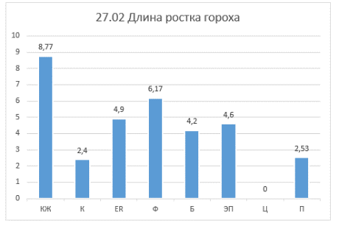
Рис. 3. 27.02.2023. 1 эксперимент. Средняя длина ростка гороха, см
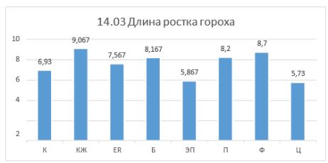
Рис. 4. 14.03.2023. 2 эксперимент. Средняя длина ростка гороха, см
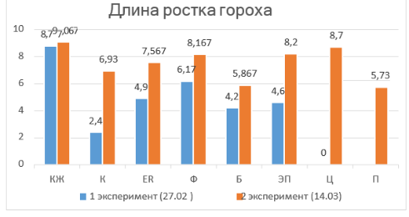
Рис. 5. Итоговая длина ростка зелёного гороха «Афилла»

Рыжик посевной. Максимальный процент проросших семян был отмечен в культуральной жидкости, воде.
Минимальный процент проросших семян был отмечен в Цирконе.
Максимальная высота ростка в период с 22.02.2023 по 27.02.2023 в культуральной жидкости, в контроле.
Минимальная высота ростка в Цирконе. Так же замедлился рост стебля в Ecoric.
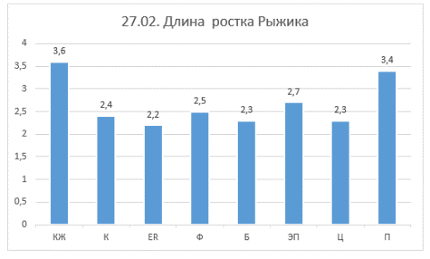
Рис. 6. 27.02.2023 1 эксперимент. Средняя длина ростка рыжика посевного, см

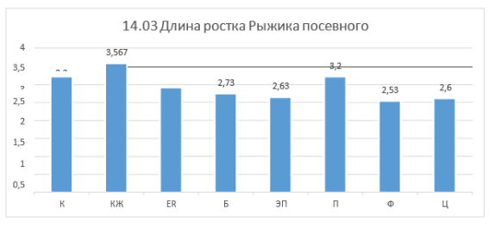
Рис. 7. 14.03.2023. 2 эксперимент. Средняя длина ростка рыжика посевного, см

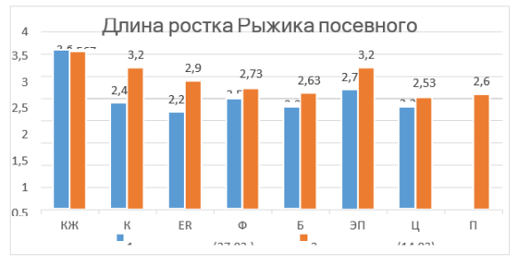
Рис. 8. Итоговая длина ростка рыжика посевного

Выводы по экспериментам
14.02.2023-27.02.2023 - даты проведения первого эксперимента. Все семена были замочены в растворах удобрений и биопрепаратов, в дальнейшем высажены на субстрат (джутовый коврик).
01.03.2023-14.03.2023 - даты проведения второго эксперимента. Внесение удобрений и биопрепаратов осуществлялось при появлении первого листа (09.03.2023).
В ходе проделанной работы были реализованы все задачи:
1. проанализированы источники информации об объектах исследования, способах выращивания и использовании удобрений для микрозелени.
2. проведены эксперименты по выращиванию микрозелени с внесением удобрений и биокомплексов
3. оценено влияние удобрений и биокомплексов на скорость и интенсивность прорастания семян, рост и развитие растений, их морфометрические показатели.
Исходя из результатов, итоговых замеров для гороха зелёного «Афилла» максимально положительный эффект оказывает культуральная жидкость, не зависимо от способа внесения и губительно воздействие Циркона при замачивании в нём семян.
Для рыжика посевного максимально положительный эффект оказывает культуральная жидкость, не зависимо от способа внесения, а Ecoric подавляет рост и развитие при замачивании в нём семян.
Внесение удобрений влияет на рост и развитие растений, угнетает или напротив, способствует росту и развитию растений в зависимости от способа внесения и вида удобрения.
На основании полученных результатов можно сделать вывод, что культуральная жидкость является лучшим препаратом среди всех опробованных одновременно для двух культур. Так же наилучшее воздействие на обе культуры оказывает такой способ внесения удобрений и биопрепаратов как полив при появлении первого листа.
Так же, чтобы достичь наилучших результатов при выращивании гороха рекомендуется вносить Циркон при появлении первого листа. Для рыжика использование удобрений не несёт необходимости.

Список использованных источников информации

1. Оценка содержания витаминов в микрозелени в нескольких видах культурных растений https://cyberleninka.ru/article/n/otsenka-soderzhaniya-vitaminov-v-mikrozeleni-neskolkih-vidov-kulturnyh-rasteniy/viewer
2. Чи Хи Вон Гидропоника микрозелени в домашних условиях https://cyberleninka.ru/article/n/gidroponika-mikrozeleni-v-domashnih-usloviyah/viewer
3. С.А. Терещенко, А.С Пухальская Возможность использования минеральных удобрений для получения экологически чистой продукции микрозелени мицуны.
https://cyberleninka.ru/article/n/vozmozhnost-ispolzovaniya-mineralnyh-udobreniy-dlya-polucheniya-ekologicheski-chistoy-produktsii-mikrozeleni-mitsuny-brassica-rapa/viewer

4. Опыт выращивания микрозелени семейства Brassicaceae
Кондратенко Е.П., Мирошина Т.А. https://cyberleninka.ru/article/n/opyt-vyraschivaniya-mikrozeleni-semeystva-brassicaceae/viewer
5. Как вырастить микрозелень: 6 способов, которые может попробовать каждый https://7dach.ru/Agrofirma_POISK/kak-vyrastit-mikrozelen-6-sposobov-kotorye-mozhet- poprobovat-kazhdyy-247363.html
6. Начинающему сити-фермеру. Пошаговая инструкция по выращиванию микрозелениhttps://city-farmer.ru/baza-znanij/kultury/zelen-i-ogorodnye- kultury/nachinayushhemu-siti-fermeru-poshagovaya-instrukcziya-po-vyrashhivaniyu-mikrozeleni/
7. Горох— семена, ботаническое описание, видыhttps://agroflora.ru/semena- goroha-luchshie-sorta-i-sovety-po-vyrashhivaniyu/
8. Лечебные свойства и противопоказания растения рыжик https://www.oilworld.ru/reference/321125
9. Пуршат - спрей для рассады: когда применять https://dzen.ru/a/YBauin_QpTkP3hBO
10. EcoRic Для семян (инокулянт)https://eco-ric.com/product/обработка-семян/
11. Полное минеральное удобрение, что это такое и как использовать? https://www.botanichka.ru/article/polnoe-mineralnoe-udobrenie-chto-eto-takoe-i-kak-ispolzovat/
12. ТОП 6 субстратов для микрозелени https://dzen.ru/a/YQEOAjK-F3YM_-Xt
13. Сорокина И.М, Доронин А.Ф Перспективы использования безмикробной культуральной жидкости в пищевой промышленности https://cyberleninka.ru/article/n/perspektivy-ispolzovaniya-bezmikrobnoy-kulturalnoy-zhidkosti-v-pischevoy-promyshlennosti
14. Биоудобрения для микрозелениhttps://bio-craft.ru/dom-dacha-ogorod/microbionic- dlya-microzeleni/
15. Удобрение для микрозелени MICROBIONIC https://www.ozon.ru/product/udobrenie-dlya-mikrozeleni-microbionic- mikrobionik-obem-1-litr- 679031901/?asb=NX9g%252F6oQBHDbglRRRrHM%252F6RsKtDHcHbosiTU%252FXZUiP3Nt rDBviDqzPNrDhibSYBk&asb2=7CP9DogSscW1y5BX189e-pS2RJsJlEEOVIsKG_6w56-Bzth2V- vmBnNaVRo2g2AG4zPKwOzZ7LkX6tHmXuZcPGq5ALsn61Bj4ttIDEfncthO0-
_3sWngoBpxY8YnWN5EmzmVWuuBOMBXvpjsLXMGNsfC6hfNIEBDqXjK3KIpIzs&avtc=1& avte=2&avts=1676360801&keywords=удобрение+для+микрозелени&sh=7IBPznh9yQ

Приложение 1.
Описание Удобрений
Ecoric. Микробиологические удобрение. Применяется для подготовки грунта под рассаду, обработки семян и универсальной подкормки растений. Содержит высокоэффективный штамм BacillussubillisBR-1256 и комплекс ростостимулирующих метаболитов. Преимущества:
- Повышает иммунитет к бактериальным и грибным инфекциям.
- Активирует естественную почвенную микрофлору.
- Технологичен и прост в применении.
- Не требует холодильного хранения.
Совместим с большинством ХСЗР, удобрений и стимуляторов. Концентрация (титр): 5 х 1 -10⁹ КОЕ/см³ культуральной жидкости. Фитотоксичность: не фитотоксичен в рекомендуемых дозах.

Рис. 9. Ecoric
Пуршат-М. Минеральное концентрированное удобрение для подкормки рассады.Способствует активному росту, восстанавливает и укрепляет корни.
Состав: азот N, фосфор P205, калий К2О, магний MgO, сера S, микроэлементы: Fe, Cu, Zn, Mn, B. Азот N способствует активному росту. Фосфор P205 восстанавливает и укрепляет корни. Калий К2О повышает устойчивость к болезням и засухе. Магний MgO стимулирует процесс фотосинтеза. Сера S предотвращает увядание растения. Микроэлементы снижают риск развития хлороза.
Действия: проникая в ткани, обеспечивает растение необходимыми для роста и развития веществами. Норма расхода: 5 мл на 5 л воды.
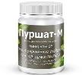

Рис. 10. Пуршат-М
Флорист. Усиливает иммунную систему растения, способствует активному поступлению питательных веществ и микроэлементов, стимулирует развитие мощной корневой системы, способствует приживаемости цветов и их рассады при пересадке.
Состав: органические вещества: 35 %, азот (N): 8 %, бор (B): 1,3 %, медь (Cu): 0,6 %, кобальт (Co): 0,03 %, железо (Fe): 2,5 %, марганец (Mn): 1,1 %, молибден (Mo): 0,05 %, цинк (Zn): 1,5 %.
Препарат применяется в виде рабочего раствора, который готовится путем разбавления исходного концентрата. Подходит для приготовления высокоэффективных полных удобрений совместно с минеральными удобрениями (типа аммиачной селитры, карбамида, азофоски, суперфосфата, сернокислого калия и др.).

Приготовление рабочего раствора для корневых обработок: 5 мл на 5 л воды.
Рис. 11. Флорист
Байкал ЭМ-1 - микробиологический препарат, применяемый для улучшения состава почвы, ее плодородия и структуры.
Раствор готовится из расчета 1 к 200.
Байкал ЭМ1 применяется для: ускорения компостирования растительных остатков; обработки теплиц; опрыскивания рассады; обработки семян и посадочного материала; внекорневой обработки растений; подготовки почвы к посадке.

Состав: молочнокислые бактерии, азотфиксирующие бактерии, фотосинтезирующие бактерии, сахаромицеты (микроскопические дрожжи), актиномицеты (лучистые грибки), продукты жизнедеятельности всех этих микроорганизмов.

Рис. 12. Байкал Эм-1
Циркон (регулятор роста растений). Способности препарата полезны растениям на всех этапах роста, поэтому применять добавку рекомендуется постоянно. Перед посевом семена следует замачивать в готовом растворе, чтобы в будущем получить крепкие и здоровые ростки. Черенки рекомендуется замачивать перед посадкой для получения сильной и здоровой корневой системы, без которой срезы побегов не способны начать самостоятельный рост.
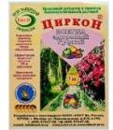
Состав: гидроксикоричные кислоты (по 0,1 г на 1 л препарата), полученные из экстракта эхинацеи пурпурной и спирт, который консервирует их. Это экологически чистое средство, ведь в нем нет никаких агрессивных химических соединений, которые могут отрицательно воздействовать на растения.
Рис. 13. Циркон
Экопин - природный биостимулятор и антистрессант для растений, биологический препарат, в основе которого сконцентрированный продукт биосинтеза полезных почвенных бактерий. Является отличным стимулятором роста и развития растений.
1 капля препарата на 50 мл воды.
Состав: поли-бета-гидроксимасляная кислота, магний сернокислого, калий фосфорнокислый, карбамид.
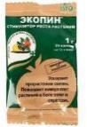

Рис. 14. Экопин

Приложение 2.
Дневник наблюдений
Таблица 3.
Дата (горох/ Рыжик) | контроль |  |  | Эколин |  |  | Циркон |  |  | Пуршат-М |  |  | Байкал ЭМ1 |  |  | Флорист |  |  | Экорик |  |  | КЖ
Дата (горох/ Рыжик) | 1 | 2 | 3 | 1 | 2 | 3 | 1 | 2 | 3 | 1 | 2 | 3 | 1 | 2 | 3 | 1 | 2 | 3 | 1 | 2 | 3 | 1 | 2 | 3
14.02.23 | Замачивание и посев семян |  |  |  |  |  |  |  |  |  |  |  |  |  |  | Замачивание семян
15.02.23 |  |  |  |  |  |  |  |  |  |  |  |  |  |  |  | Посев семян
16.02.23 | Проклюнулся корень

19.02.23
Горох зеленый «Афилла»
Таблица 4.
Приложение 2.
Дневник наблюдений
Таблица 3.
Дата (горох/ Рыжик) | контроль |  |  | Эколин |  |  | Циркон |  |  | Пуршат-М |  |  | Байкал ЭМ1 |  |  | Флорист |  |  | Экорик |  |  | КЖ
Дата (горох/ Рыжик) | 1 | 2 | 3 | 1 | 2 | 3 | 1 | 2 | 3 | 1 | 2 | 3 | 1 | 2 | 3 | 1 | 2 | 3 | 1 | 2 | 3 | 1 | 2 | 3
14.02.23 | Замачивание и посев семян |  |  |  |  |  |  |  |  |  |  |  |  |  |  | Замачивание семян
15.02.23 |  |  |  |  |  |  |  |  |  |  |  |  |  |  |  | Посев семян
16.02.23 | Проклюнулся корень

19.02.23
Горох
Таблица 4.
Удобрение | Кол-во ростков | высота | Ср. высота | Общее описание
КЖ1 | 32 | 1,5; 2; 2,4; 1,1; 1,4 | 1,68 | Мощный, развитый корень. Росток~1,78  см
КЖ2 | 35 | 1,8; 1,4; 1,6; 1,8; 1,9 | 1,7 | Мощный, развитый корень. Росток~1,78  см
КЖ3 | 34 | 2; 1,7; 2,3; 1,9; 1,9 | 1,96 | Мощный, развитый корень. Росток~1,78  см
К1 | 16 | 1,4; 1,7; 1,5; 1; 1,4 | 1,4 | Слабоватый корень. Росток~1,427 см
К2 | 13 | 2,5; 0,8; 1; 1,3; 1,5 | 1,38 | Слабоватый корень. Росток~1,427 см
К3 | 15 | 1,5; 2,6; 1,6; 0,8; 1 | 1,5 | Слабоватый корень. Росток~1,427 см
ER1 | 20 | 1,9; 1,4; 0,8; 1,2; 1,5 | 1,36 | Корень хороший, мощный.  Росток~1,287 см
ER2 | 30 | 1,2; 0,6; 1,3; 1,5; 0,8 | 1,06 | Корень хороший, мощный.  Росток~1,287 см
ER3 | 20 | 1,5; 2,2; 1,2; 1,3; 1 | 1,44 | Корень хороший, мощный.  Росток~1,287 см
Ф1 | 29 | 1,2; 1,1; 3; 1,3; 1,6 | 1,22 | Корень развитый. Росток~1,43 см
Ф2 | 34 | 2,4; 1,9; 2,2; 1,4; 1 | 1,78 | Корень развитый. Росток~1,43 см
Ф3 | 26 | 1,2; 1; 1,1; 1,2; 1,6; | 1,3 | Корень развитый. Росток~1,43 см
Б1 | 10 | 3,3; 3,1; 0,9; 4,1; 0,5 | 1,78 | Корень хороший. Росток~1,693 см
Б2 | 31 | 2,5; 0,9; 2,2; 2; 1,5 | 1,82 | Корень хороший. Росток~1,693 см
Б3 | 13 | 2; 0,9; 5; 1;1,1 | 1,3 | Корень хороший. Росток~1,693 см
ЭП1 | 27 | 2,3; 2,5; 2,6; 1,6; 1; | 2 | Хороший корень. Росток~1,873 см
ЭП2 | 15 | 1,8; 2,1; 1,5; 1,6; 1,4 | 1,68 | Хороший корень. Росток~1,873 см
ЭП3 | 17 | 0,5; 2,6; 1,4; 1,8; 1,6 | 1,58 | Хороший корень. Росток~1,873 см

Ц1 | 9 | 1,2; 0,9; 0,9; 1,1; 0,9 | 1 | Слабый корень. Росток~1см
Ц2 | 5 | 1,8; 6; 0,9; 1,3; 1,2; | 1 | Слабый корень. Росток~1см
Ц3 | 11 | 1; 1,5; 0,7; 0,7; 1,1 | 1 | Слабый корень. Росток~1см
П1 | 16 | 2,1; 1,1; 1,5; 1,4; 1,5 | 1,52 | Нормальный корень. Росток~1,667 см
П2 | 13 | 2,4; 1,3; 1,6; 1,6; 2 | 1,78 | Нормальный корень. Росток~1,667 см
П3 | 16 | 1,5; 2,3; 1,3; 1,1; 2,3 | 1,7 | Нормальный корень. Росток~1,667 см

Рыжик посевной
Таблица 5.
Удобрение | % росток | % листьев | % корневой  системы | Описание
ЭП1 | 35 | 6 | 2 | Средне развитый рост
ЭП2 | 5 | 1 | 2 | НЕ развитый рост
ЭП3 | 65 | 20 | 5 | Средне развитый рост
ER1 | 20 | 5 | 2 | Не очень развитый рост
ER2 | 25 | 5 | 2 | Средне развитый рост
ER3 | 65 | 10 | 5 | Достаточно развитый рост
Ф1 | 20 | 5 | 1 | Не очень развитый рост
Ф2 | 80 | 10 | 3 | Достаточно развитый рост
Ф3 | 75 | 10 | 5 | Достаточно развитый рост
Ц1 | 5 | 0,5 | 0,5 | НЕ развитый рост
Ц2 | 3 | 0,5 | 0,5 | НЕ развитый рост
Ц3 | 2 | 1 | 0 | НЕ развитый рост
КЖ1 | 60 | 10 | 3 | Хорошо развитый рост
КЖ2 | 90 | 60 | 10 | Очень хорошо развитый рост
КЖ3 | 80 | 55 | 7 | Очень хорошо развитый рост
Б1 | 45 | 25 | 10 | Нормально развитый рост
Б2 | 30 | 15 | 5 | Нормально развитый рост
Б3 | 25 | 5 | 5 | Нормально развитый рост
П1 | 50 | 30 | 3 | Средне развитый рост
П2 | 55 | 35 | 1 | Средне развитый рост
П3 | 80 | 70 | 3 | Очень хорошо развитый рост
К1 | 70 | 25 | 1 | Средне развитый рост
К2 | 30 | 20 | 0 | Не очень развитый рост
К3 | 35 | 5 | 1 | Не очень развитый рост

Приложение 3.
Результаты проведенного эксперимента в фотографиях
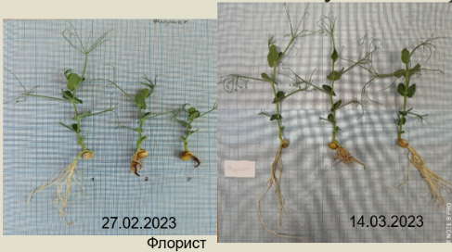
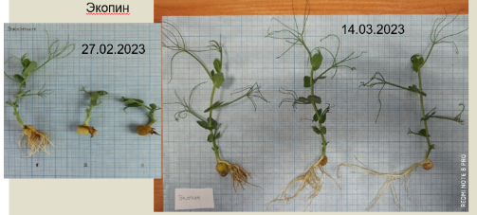
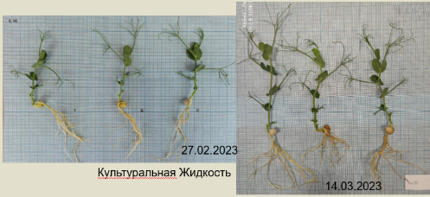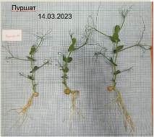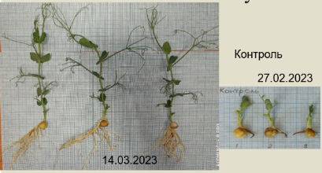
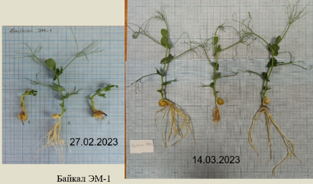
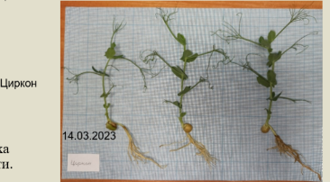
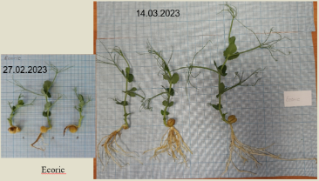
Рис. 15 – 22. Фотографии гороха зелёного «Афилла» в каждой повторности
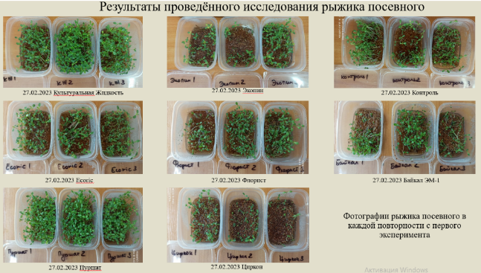
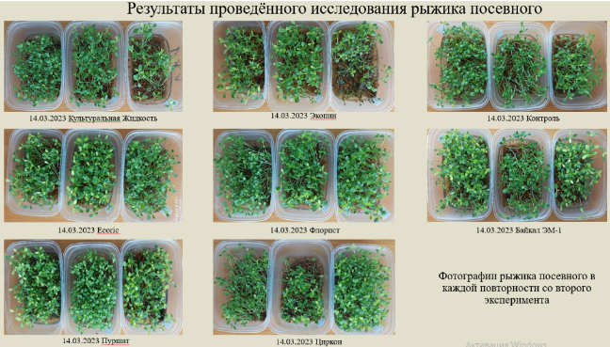
Рис. 23 – 24. Фотографии рыжика посевного в каждой повторности

Приложение 4.
Фото автора за работой

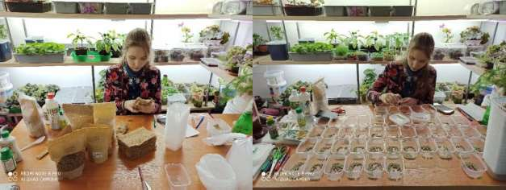
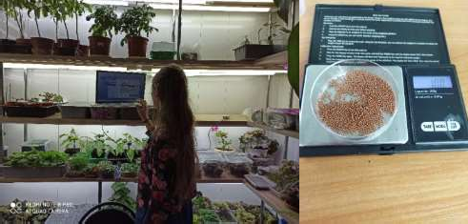
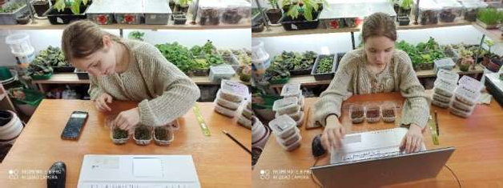

Рис. 25 – 30. Фото автора за работой

